Инструкция по установке, настройке сервера регистрации и регистрации модулей ERP-системы «КОМПАС»

Содержание
1. Установка и настройка сервера регистрации 1
2. Регистрация модулей ERP-системы «КОМПАС» 3
3. Настройка регистрации модулей ERP-системы «КОМПАС» на рабочих станциях 4

1. Установка и настройка сервера регистрации
Настройка программы «Лицензии КОМПАС» (далее «СЕРВЕР»):
- Сервер регистрации (файл SReg**.exe) устанавливается на один из компьютеров на базе операционной системы Windows (компьютер должен работать постоянно).
- Если Вы пользовались предыдущей версией сервера регистрации, необходимо проделать следующее:
  - Запустить "старый" Сервер регистрации;
  - На закладке Управление службой СНЯТЬ флажок запускать сервер регистрации как службу Windows;
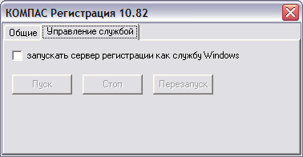
Рис.1.
  - Закрыть форму, нажав «крестик» в правом верхнем углу, подтвердить отключение сервера регистрации.
- Запустить новый Сервер регистрации.
- На закладке Общие сервера регистрации можно настроить путь к файлу, в котором будет вестись протокол работы сервера (рис.2.)
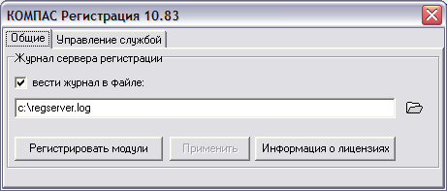
Рис.2.
Кнопка Информация о лицензиях на этой же закладке открывает форму с информацией о лицензиях: какие лицензии имеются, сколько выдано, а также на какие модули и кому. Эта же форма может быть вызвана из любого модуля, для этого нужно к пункту меню подключить системную процедуру Информация о лицензиях.
- Данная версия сервера регистрации может работать как сервис (служба) Windows.
Если Вы использовали какую-либо версию сервера регистрации до версии 10.82, а при работе с новой версией хотите использовать эту возможность - удалите из меню Автозагрузки Сервер регистрации ERP-системы «КОМПАС». Версии сервера регистрации, начиная с 10.82, уже могли функционировать как служба Windows, и если Вы использовали эту возможность, из Автозагрузки ничего удалять не надо.
Для того, чтобы сервер регистрации запускался как служба Windows, следует выполнить следующие действия:
- На закладке Управление службой (рис.3.) установить соответствующий флажок (если он не установлен по умолчанию);
- Закрыть экранную форму сервера регистрации (нажмите на «крестик» справа вверху), отказаться от запуска сервера регистрации как службы в запросной форме, если потребуется - подтвердить выход из формы;
- Запустить сервер регистрации (файл SReg**.exe) заново, перейти на закладку Управление службой, нажать кнопку Пуск. Сервер регистрации с этого момента будет работать как служба Windows.
С помощью кнопки Стоп можно остановить сервер регистрации, нажав кнопку Перезапуск можно остановить службу и запустить ее заново.
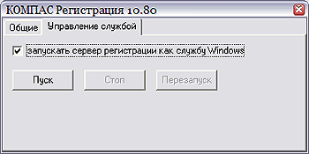
Рис.3.

2. Регистрация модулей ERP-системы «КОМПАС»
Для регистрации модулей ERP-системы «КОМПАС» на закладке Общие необходимо нажать кнопку Регистрировать модули (см.рис.2). На экран будет выведено окно для ввода регистрационных данных (рис.4).
В этом окне надо нажать кнопку Вычислить код компьютера. На основании автоматически вычисленного кода компьютера клиент может получить в ООО «КОМПАС» код регистрации и коды активации в соответствии с количеством зарегистрированных лицензий по модулям одним из описанных ниже способов:
- После вычисления кода компьютера отправить по электронной почте специалистам фирмы «КОМПАС» файл kompas.ini (из каталога, где расположен файл SReg**.exe). После получения обработанного в ООО "КОМПАС" файла заменить им существующий (отосланный) файл kompas.ini.
- При отсутствии эл. почты файл kompas.ini может быть распечатан и отправлен в ООО "КОМПАС" факсом. По получении содержания (распечатки) обработанного специалистами фирмы "КОМПАС" файла надо соответствующим образом изменить содержание существующего файла kompas.ini.
- При регистрации по телефону в ООО «КОМПАС» сообщается вычисленный код компьютера и другая необходимая информация, после чего регистрация производится по рекомендациям специалистов фирмы «КОМПАС».
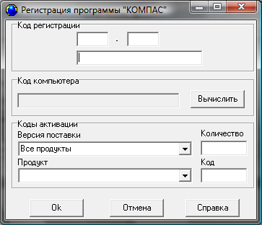
Рис.4.
После того, как модули зарегистрированы одним из трех описанных выше способов, сервер регистрации перезапускается.

3. Настройка регистрации модулей ERP-системы «КОМПАС» на рабочих станциях
- На одном из клиентских компьютеров, подключённых к БД, указывается имя компьютера, на котором установлен СЕРВЕР (в любом модуле выбрать пункт меню Настройка / Регистрация программы, тип регистрации – на сервере). Для исключения обращения к контроллеру домена, который может оказаться недоступным, лучше указывать IP-адрес (использовать статический IP для сервера).
- Клиент перезагружается.
- В дальнейшем для всех клиентов, подключённых к той же БД, автоматически выбирается серверная регистрации и повторно вводить имя СЕРВЕРА не надо.
- Если предполагается работа с несколькими базами данных, то действия по регистрации нужно совершить для каждой из этих баз данных. При этом возможны следующие варианты:
а) Все базы данных настраиваются на работу с одним и тем же сервером регистрации. В этом случае сервер регистрации будет учитывать общее количество лицензий, невзирая на то, к каким БД подключены работающие модули.
б) Для каждой базы данных выделяется свой сервер регистрации. В этом случае каждый сервер регистрации ведет учет лицензий только для своей БД.
Вариант, при котором одну базу данных обслуживают два и более сервера регистрации, невозможен.
- Предусмотрена возможность работы пользователей, которые подключаются только в демо-режиме и не претендуют на лицензию. Права пользователей определяются настройками, сделанными в списке пользователей.

